مدیریت مدرن چیست؟
تعریف مدیریت مدرن
مدیریت مدرن فرآیند اجرای استراتژی‌ها برای مدیریت نقاط انتهایی به روشی ثابت و یکپارچه و بدون به خطر انداختن امنیت نقاط پایان است.
سازمان‌ها معمولاً دارای مجموعه متنوعی از نقاط انتهایی هستند که روی سیستم عامل‌های مختلف اجرا می‌شوند و مدیریت مدرن به مدیران فناوری اطلاعات این قدرت را می‌دهد تا سیاست‌ها را در نقاط مختلف مختلف اجرا کنند بدون اینکه تجربه کاربر نهایی را به خطر بیندازند.
مدیریت مدرن نحوه مدیریت لپ تاپ‌ها، دسک تاپ‌ها و دستگاه‌های تلفن همراه را دوباره تصور می‌کند و همه عملیات سنتی مانند: مدیریت دارایی، استقرار نرم افزار و وصله‌ها، ممیزی نرم افزار، ایمن سازی برنامه‌ها و غیره را از یک رابط واحد ساده می‌کند.
چرا مدیریت مدرن مهم است؟
IT سنتی همان چیزی است که مدیران IT سال‌ها است که به طور متعصبانه دنبال می‌کنند و در واقع یک رویکرد دستگاه محور را دنبال می‌کنند.
دستگاهی متعلق به شرکت‌ها برای کارمندان صادر می‌شود و فقط این افراد مجاز به عضویت در شبکه شرکت‌ها برای دسترسی به برنامه‌ها یا خدمات شرکتی هستند.
- این بدان معناست که اصلاح مسائل IT واکنشی است و عملی نیست.
سازمان ها به سرعت در حال پذیرش فضای کاری دیجیتال / مدرن هستند و در نتیجه مدیریت مدرن را برای توانمند سازی نیروی کار مدرن شما ضروری می کنند. مدیریت نقطه پایانی راه طولانی را طی کرده است زیرا "دستگاه خود را بیاورید"(BYOD) برای ماندن است.
سازمان‌ها در حال تغییر دیدگاه خود در مورد مدیریت دستگاه‌های سنتی هستند و بر خدمات شخصی کاربر تأکید می‌کنند تا نیازهای مداوم در حال تغییر را در بخش‌ها برآورده کنند.
چهار مزیت عمده سازگاری مدیریت مدرن
- کاربران و ادمین‌ها از این روش بهره مند می‌شوند
- صرفه جویی در وقت و تلاش برای ادمین‌ها
- تجربه کاربر نهایی پیشرفته
- امنیت را افزایش می‌دهد
تکنیک‌های مدرن مدیریت
با استفاده از تکنیک‌های مدرن مدیریت، خط مشی‌ها کاربران نهایی را هدف قرار می‌دهد و رویکردی کاربر محور را در پیش می‌گیرد.
در این حالت، اصلاح مسائل فناوری اطلاعات پیشگیرانه است.
آناتومی مدیریت مدرن
مدیریت مدرن ترکیبی از دستگاه‌ها، سیستم عامل‌ها و کاربران مختلف است که در تصویر زیر نشان داده شده است.
به علاوه، این مدیریت نقطه پایانی مدرن تنها در صورتی امکان پذیر است که اصول UEM در شرکت وجود داشته باشد.
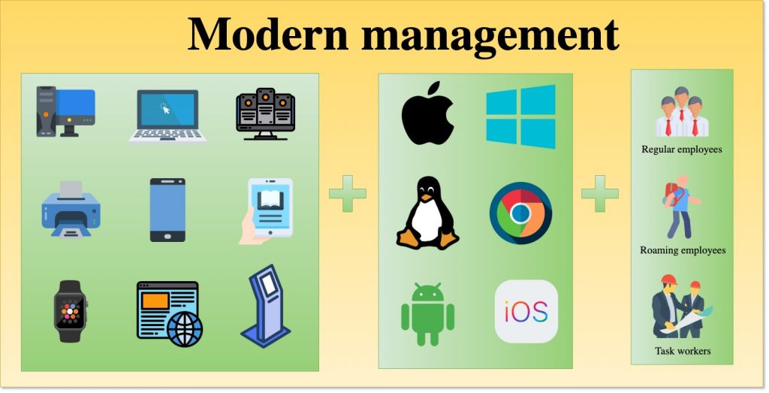
نکات مدیریتی جهت موفقیت سازمانی
در مدیریت نوین منابع انسانی شش نکته مدیریتی جهت موفقیت سازمانی وجود دارد:
- مدیریت مؤثر و مبتنی بر افراد
- ارزیابی عملکرد
- گسترش مواردی که عملکرد فردی و سازمانی را ارتقا می‌دهد
- افزایش نوآوری، خلاقیت و انعطاف پذیری لازم برای افزایش رقابت
- اعمال رویکردهای جدید در طراحی فرآیند کار، برنامه ریزی، توسعه حرفه‌ای و تحرکات بین سازمانی
- مدیریت پیاده سازی و ادغام فناوری از طریق بهبود کارایی، آموزش و ارتباط با کارکنان
نتیجه‌گیری
از ابزارهای مهم در حوزه مدیریت منابع انسانی در جهت افزایش بهره وری نیروی انسانی در سازمان‌ها، آینده نگری، توانایی در تفکر، برنامه ریزی و تصمیم گیری و نیز یکی از معیارهای اصلی مدیران توانایی آنها در راستای، قابلیت در برنامه ریزی قبل از شروع فعالیت است.

